A continuación, encontrarás textos sugeridos para los medios de comunicación social (opciones de imágenes adjuntas) que te ayudarán a promover entre los miembros el tema de salud y bienestar de este mes: prevención del suicidio y recuperación. No dudes en compartir el contenido en las plataformas de comunicación interna y en tu cuenta de LinkedIn, según corresponda.

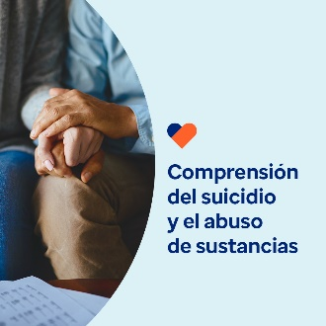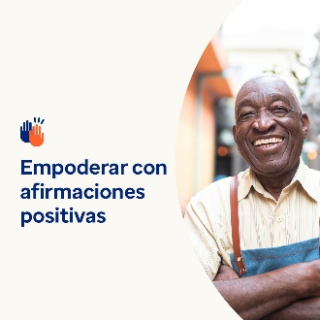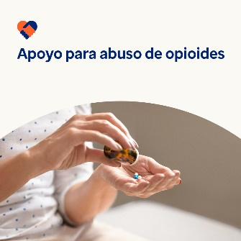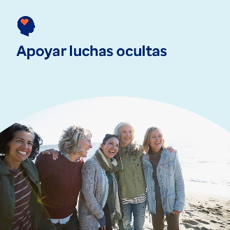

- El suicidio y los trastornos por consumo de sustancias son más comunes de lo que la mayoría de la gente piensa. El kit de herramientas de este mes explora estos temas y proporciona recursos y herramientas para ayudarte a ti y a las personas cercanas a ti. optumwellbeing.com/newthismonth/es #employeehealth #wellbeing

- La práctica de afirmaciones positivas nos anima a centrarnos en nuestras fortalezas y potencial. Consulta la guía interactiva de este mes para crear tus propias declaraciones sencillas pero poderosas para reforzar tu salud mental y bienestar. optumwellbeing.com/newthismonth/es #employeehealth #wellbeing

- El consumo y abuso de opioides está en aumento en todo el mundo. Obtén más información sobre por qué, quién está en riesgo y cómo ayudar a respaldar los esfuerzos de prevención y tratamiento en el kit de herramientas de este mes. optumwellbeing.com/newthismonth/es #employeehealth #wellbeing

- Hasta tus amigos más fuertes podrían necesitar apoyo. Obtén más información sobre por qué es importante verificar que estén bien y cómo reconocer las señales de que pueden estar enmascarando un dolor emocional en el kit de herramientas de este mes. optumwellbeing.com/newthismonth/es #employeehealth #wellbeing

Cómo hacer una publicación en LinkedIn:
- Abre tu cuenta de LinkedIn.
- Selecciona tu texto preferido de arriba (incluido el enlace), copia y pega.
- Elige tu imagen preferida y agrégala a la publicación (guarda la imagen en el disco duro y selecciona “Add photo (Añadir una foto)” antes del paso 4).
- Haz clic en “Post (Publicar)”.

